Marie muss neu rechnen – der Unterhalt für Max fällt weg

Inhalt

1 Überblick über das Materialset 2
1.1 Das Materialset im CurVe-Kompetenzmodell 2
1.2 Die Inhalte des Materialsets 3
2 Sammlung der Materialien für Lernende 4
2.1 Ankergeschichte 5
2.2 Bebilderung 6
2.3 Arbeitsblätter 7
3 Sammlung der Materialien für Lehrende 15
3.1 Beispielhafter Moderationsplan 16
3.2 Zusatzmaterialien 19

Authentisches Material als Anlage:
Anlage 1: Rechnungen und Verträge der Familie Müller
Anlage 2: Kontoauszug Michael Müller
Anlage 3: Kontoauszug Marie Müller

Überblick über das Materialset

1.1 Das Materialset im CurVe-Kompetenzmodell
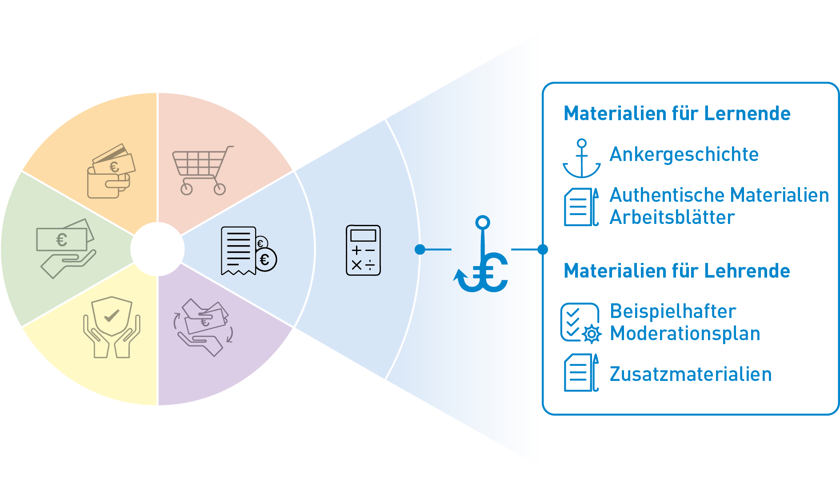
Kompetenzdomäne | 4 Haushalten
Subdomänen | 4.1 Überblick  4.2 Monatsplanung  4.3 Jahresplanung  4.4 Risiko- und Krisenmanagement

Beispielhafte Kompetenzanforderungen
Wissen | kennt monatliche Einnahmen, Ausgaben, Buchungszeitpunkte sowie die Unterscheidung fixe und variable Kosten
Lesen | kann Dokumente (u. a. Rechnungen) sinnentnehmend lesen
Schreiben | kann Einträge in einem Haushaltsbuch vornehmen
Rechnen | kann Kosten überschlagen, Summen der Ausgaben/Einnahmen berechnen; Differenzen berechnen; Jahres- und Quartalsausgaben auf monatliche Ausgaben runterrechnen
Non-kognitive Aspekte | Werte, Einstellungen hinsichtlich Prioritätensetzung bei den Ausgaben;  gut leben mit wenig Geld

1.2 Die Inhalte des Materialsets

Marie muss neu rechnen – der Unterhalt für Max fällt weg

Materialien für Lernende
In der Ankergeschichte erfährt Marie davon, dass der leibliche Vater von Max keinen Unterhalt mehr zahlen kann. Ausgehend von dieser Situation sind die TN aufgefordert, sich mit Marie einen Überblick über die aktuellen monatlichen Einnahmen und Ausgaben der Familie Müller zu verschaffen. Diese exemplarische Budget-Berechnung kann TN zur eigenen Haushaltsplanung befähigen.

Authentische Materialien
- Anlage 1: Rechnungen und Verträge der Familie Müller
- Anlage 2: Kontoauszug Michael Müller
- Anlage 3: Kontoauszug Marie Müller

Arbeitsblätter
- Arbeitsblatt 1 – Einnahmen Familie Müller
- Arbeitsblatt 2 – Ausgaben Familie Müller
- Arbeitsblatt 3 – Bilanz
- Arbeitsblatt 4 – Haushaltsplan

Materialien für Lehrende
Beispielhafter Moderationsplan

Zusatzmaterialien
- Didaktisch-methodische Hinweise
- Lösungsblätter
- Infoblatt Überblick „Einnahmen und Ausgaben“
- Linkliste

Grundlegende technische Voraussetzungen
für die Arbeit mit dem Materialset

Zur Bearbeitung des Materialsets sind keine besonderen technischen Voraussetzungen notwendig. Passend zum Moderationsplan empfehlen wir:
Abspielgerät für die Hördatei (z. B. Handy oder Laptop), Flipchart, Stifte, Laptop mit Beamer.

Sammlung der Materialien für Lernende
Folgende Materialien für Lernende stehen zur Verfügung:

 | Ankergeschichte | Der inhaltliche Anker „Marie muss neu rechnen – der Unterhalt für Max fällt weg“ als Einstieg in einfacher Sprache.  - Lesetext  - Hördatei  - Bild zur Geschichte
 | Authentische  Materialien | Anlage 1: Rechnungen und Verträge der Familie Müller  Anlage 2: Kontoauszug Michael Müller  Anlage 3: Kontoauszug Marie Müller
 | Arbeitsblätter | Arbeitsblatt 1 – Einnahmen Familie Müller  Arbeitsblatt 2 – Ausgaben Familie Müller  Arbeitsblatt 3 – Bilanz  Arbeitsblatt 4 – Haushaltsplan

2.1 Ankergeschichte
Marie muss neu rechnen – der Unterhalt für Max fällt weg
Max bekommt keinen Unterhalt mehr. Bisher hat sein leiblicher Vater jeden Monat 370 € gezahlt. Aber nun ist Thomas Schultze, der Vater von Max, arbeitslos. Ab sofort muss Familie Müller mit weniger Geld auskommen.

Marie macht sich Sorgen. Es war auch mit dem Unterhaltsgeld für Max oft knapp. Das Leben ist teuer. Es muss so vieles bezahlt werden.

Die Einnahmen der Familie sind nicht sehr hoch. Michael Müller verdient als Lagerist monatlich 1.600 € netto. Marie arbeitet für 450 € als Aushilfe im Sonnenstudio. Manchmal bekommt sie dort Trinkgeld. Für die Kinder Max und Mona gibt es monatlich je 194 € Kindergeld vom Staat. Das ist alles.

Ohne den Unterhalt für Max wird es finanziell sehr eng.
Marie beschließt einen „Kassensturz“ zu machen.
Sie will herausfinden, wieviel Geld für die Familie monatlich übrig bleibt.

Wie soll Marie am besten vorgehen?

2.2 Bebilderung

Arbeitsblätter
Folgende Arbeitsblätter stehen zur Verfügung:

 | Arbeitsblätter | - Arbeitsblatt 1 – Einnahmen Familie Müller  - Arbeitsblatt 2 – Ausgaben Familie Müller  - Arbeitsblatt 3 – Bilanz  - Arbeitsblatt 4 – Haushaltsplan

Arbeitsblatt 1

Einnahmen Familie Müller

Listen Sie die Einnahmen der Familie Müller auf und berechnen Sie das monatliche Einkommen der Familie.
Einnahmen |  | Summe pro Monat
Lohn Michael

Lohn Marie | +
Kindergeld Max | +
Kindergeld Mona | +
Unterhalt Max

Summe | =

Arbeitsblatt 2

Ausgaben Familie Müller
Listen Sie die Ausgaben der Familie Müller auf.
Nehmen Sie dafür die Rechnungen und Kontoauszüge (Anlage 1-3).
Tragen Sie die Beträge in die Tabelle ein.

Achtung! Manche Rechnungen werden pro Quartal, pro Halbjahr oder pro Jahr bezahlt. Hier muss berechnet werden, wie hoch die monatliche Belastung ist.

2.a. Tabelle: Fixe Ausgaben der Familie Müller
 | Fixe Ausgaben Familie Müller
 | Ausgaben – wofür | monatlich |  | viertel-jährlich |  | halbjährlich |  |  | jährlich |  | monatliche Belastung
 | Miete (inklusive NK)
 | Strom
 | Heizung (Gas)
 | Taschengeld Kinder (25 € + 45 €)
 | Hausratversicherung
 | Haftpflichtversicherung
 | Rundfunkbeitrag
 | Hundesteuer
 | Versicherung Hundehalter
 | Autoversicherung
 | Kfz-Steuern Auto
 | Schülerticket Mona
 | Telefon DSL-Vertrag
 | Schwimmverein Max
 | Fußballverein Mona
 | Fitnessstudio Marie
 | Film Fix Streaming
 | Bausparvertrag
 | Flötenunterricht Mona
 | Mieterverein Beitrag
 | Ratenkauf TV (Pluto)
 | Summe
2.b.Tabelle: Fixe Ausgaben der Familie Müller
Fixe Ausgaben Familie Müller
Ausgaben – wofür |  |  | monatlich |  | viertel-jährlich |  | halb-jährlich | jährlich |  | monatliche Belastung
Miete (inklusive NK) |  |  | 850,00 €
Strom |  |  | 72,00 €
Heizung (Gas) |  |  | 90,00 €
Taschengeld Kinder (25 € + 45 €) |  |  | 70,00 €
Hausratversicherung |  |  |  |  |  |  |  | 114,99 €
Haftpflichtversicherung |  |  |  |  |  |  |  | 88,14 €
Rundfunkbeitrag |  |  |  |  | 52,50 €
Hundesteuer |  |  |  |  |  |  | 78,00 €
Versicherung Hundehalter |  |  |  |  |  |  |  | 38,00 €
Autoversicherung |  |  |  |  |  |  |  | 180,26 €
Kfz-Steuern Auto |  |  |  |  |  |  |  | 68,00 €
Schülerticket Mona |  |  | 15,50 €
Telefon DSL-Vertrag |  |  | 24,99 €
Schwimmverein Max |  |  |  |  |  |  | 60,00 €
Fußballverein Mona |  |  |  |  |  |  | 45,00 €
Fitnessstudio Marie |  |  | 19,99 €
Film Fix Streaming |  |  | 35,00 €
Bausparvertrag |  |  | 40,00 €
Flötenunterricht Mona |  |  | 60,00 €
Mieterverein Beitrag |  |  |  |  |  |  |  | 72,00 €
Ratenkauf TV (Pluto) |  |  | 24,20 €
Summe |  |  | 1.301,68 €
Arbeitsblatt 3
Bilanz
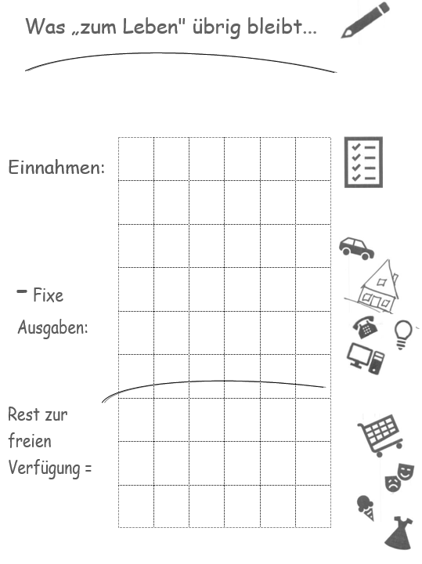

Arbeitsblatt 4
Haushaltsplan
AUSGABEN | €/Monat | EINNAHMEN | €/Monat
- Wohnung |  | Lohn/Gehalt
Miete (inklusive Nebenkosten) |  | Arbeitslosengeld I
Heizung |  | Arbeitslosengeld II
Strom |  | Grundsicherung
- Feste Ausgaben |  | Wohngeld
Unterhaltszahlungen |  | Kindergeld
Rundfunkbeitrag (17,50€) |  | Kinderzuschlag
Kabelgebühr/Pay-TV |  | Rente
Telefon/Internet/Handy |  | Unterhalt
Abos/Mitgliedsbeiträge |  | Beihilfen
Kinderbetreuung |  | Nebentätigkeit
Haustiere |  | Sonstiges
Sonstiges
- Versicherungen
Hausrat |  | Gesamteinnahmen | €
Haftpflicht
Lebensversicherung (Kapital/Risiko) |  | Gesamteinnahmen | €
Unfall |  | - Ausgaben | €
Sonstiges |  | Frei verfügbar | €
- Fahrtkosten
Öffentl. Verkehr
PKW Haftpflicht
PKW Steuern
Benzin/Reparaturen
Sonstiges
- Lebenshaltung
Lebensmittel
Getränke
Tabak
Putz-/Waschmittel
Kleidung
Sonstiges
- Gesundheitsaufwendungen/Pflege
Zuzahlungen, Medikamente, Heilmittel
Körperpflege/Frisör
Sonstiges
- Raten, die tatsächlich gezahlt werden
Geldstrafe
Bußgelder
Kreditrate
Gläubiger
Gläubiger
GESAMTAUSGABEN | €

3 Sammlung der Materialien für Lehrende

Folgende Materialien für Lehrende stehen zur Verfügung:

 | Beispielhafter  Moderationsplan | Didaktisch-methodischer Vorschlag, wie mit dem Materialset unterrichtet werden kann
 | Zusatzmaterialien | Über den Moderationsplan hinausgehende Hinweise und Unterlagen für Lehrende
 | - Didaktisch-methodische Hinweise | Tipps für die Arbeit mit dem Materialset sowie zum Ablauf einzelner variabler Unterrichtseinheiten
 | - Lösungsblätter | Lösungsvorschläge für die Arbeitsblätter
 | - Infoblatt | Zusammenstellung der Fachinformationen in einfacher Sprache für Lehrende und Lernende
 | - Linkliste | Broschüren und Informationsseiten mit ergänzenden und weiterführenden Fachinformationen

3.1 Beispielhafter Moderationsplan
Der Moderationsplan bietet Ihnen in kurzer Form Hinweise zur Gestaltung der Lernangebote, inklusive Variationsmöglichkeiten. Auf die Angabe von Zeiten wird verzichtet, da diese flexibel im Sinne der Teilnehmendenorientierung angepasst werden sollen. Die Inhalte sind ausreichend für mindestens 90 Minuten.
Tipp: Sie können die ausgedruckten DIN-A4-Seiten in der Mitte zerschneiden und erhalten so handliche Moderationskarten.
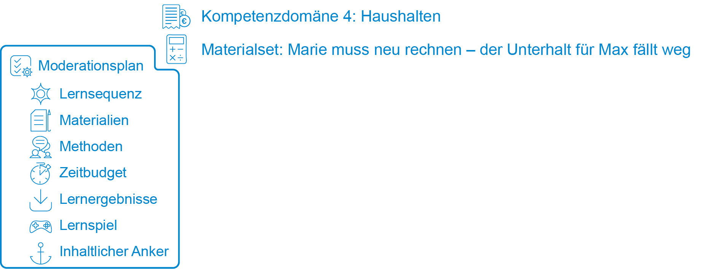



Notizen

Gestaltung der Lernsequenz Variationen
Startsequenz (Begrüßung & Einführung in das Thema unter Nutzung des narrativen Ankers) |  | Begrüßung & Einführung in das Thema; Überblick; Vorstellung der Familie Müller | Vorstellungsrunde
 |  | Flipchart, Poster Familie Müller | Austausch über Erfahrungen und Interessen zum Thema Haushalten/ Unterhalt
 |  | Input und Plenum
Inhaltlicher Anker (narrative Geschichte) |  | Präsentation der Geschichte: Hördatei | Vor-/Mitlesen der Geschichte durch LP oder TN im Ausdruck
 |  | Abspielgerät (Handy, Laptop etc.) | Verständnisfragen/Wiederholung
 |  | Plenum


Gestaltung der Lernsequenz Variationen
Lern-sequenzen  (Kern- und Teilaufgaben) |  | Klärung der Kernaufgabe („Wie kann Marie einen Haushaltsplan erstellen?“) | Ideensammlung (z.B. Brain-storming) zur Vorgehensweise/ Bearbeitung der Aufgabe
 |  | Flipchart
 |  | Input und Plenum
 |  | Monatliche Einnahmen ermitteln (Beträge aus Geschichte auflisten und addieren) | Art der Berechnung (Kopfrechnen, schriftliches Addieren, Handy/ Taschenrechner)
 |  | AB 1 (Einnahmen Familie Müller); Beamer | Ermittlung der Posten ohne Vorlage (AB 1)
 |  | Plenum | Einzelarbeit

Gestaltung der Lernsequenz Variationen
Lern-sequenzen  (Kern- und Teilaufgaben) |  | Fixkosten/Ausgaben ermitteln (dazu Unterlagen sichten, Beträge für verschiedene Posten auflisten ggf. für einen Monat berechnen) | Vorab Frage klären: „Was sind Fixkosten?“
 |  | AB 2 (Ausgaben Familie Müller), authentische Materialien: Anlage 1–3 | Arbeitsblatt-Vorlage mit mehr oder weniger Vorgaben als Ausdruck oder als Excel-Tabelle am PC
 |  | Partnerarbeit | Gruppenarbeit: je Gruppe wird ein authentisches Material bearbeitet, danach Austausch im Plenum
 |  | Gegenüberstellung der (monatlichen) Einnahmen und Ausgaben; dadurch Berechnung des Budgets, das zur freien Verfügung steht | Besprechung: „Was für Rücklagen können/müssen gebildet werden?“, „Warum?“
 |  | AB 3 (Bilanz)
 |  | Input und Plenum
 |  |  | Austausch über Schwierigkeiten (z. B. bzgl. des Ausfüllens der Tabelle, Berechnungen, Zuordnungen)
 |  | Besprechung und Vergleich der Ergebnisse



Gestaltung der Lernsequenz Variationen
Schluss-sequenz  (Reflexion und Feedback unter Nutzung des narrativen Ankers) |  | Reflexion; offene Fragen klären (Fallbeispiel Müller vs. individuelle Situation) | Ggf. können Dokumente ausgeteilt werden: Haushaltsbuch; blanko AB 4 (Haushaltsplan)
 |  | Flipchart
 |  | Plenum
 |  | Feedback einholen | Mündliches Feedback (Stimmungsbild, z.B.: „Haben Ihnen die Aufgaben gefallen?“, „Haben Sie neue Informationen erhalten?“, „Waren die Informationen hilfreich?“)
 |  | Flipchart
 |  | Plenum

3.2 Zusatzmaterialien

3.2.1 Didaktisch-methodische Hinweise
Tipps zum Ablauf

Anhand der Geschichte und der authentischen Materialien sollen sich die TN gemeinsam Gedanken machen, wie Marie einen Kassensturz vornehmen kann und sich die Teilaufgaben möglichst selbst erarbeiten. Als Hilfestellung und bei Bedarf können die Arbeitsblätter ausgeteilt und genutzt werden. Sinnvoll ist es, die Teilaufgaben in der vorgegebenen Chronologie zu erarbeiten.
- Die Berechnung der Einnahmen stellt eine niedrige Anforderung dar. Sie ist sehr einfach und könnte gemeinsam (ggf. an einer Tafel) oder sogar als Kopfrechenaufgabe gelöst werden. Das Arbeitsblatt ist dafür nicht zwingend notwendig. Es kann aber (wie alle Blanko-Arbeitsblätter) ausgehändigt werden und als Vorlage dienen, mit der die TN später ihre eigenen Einnahmen auflisten können.
- Die Ermittlung der festen Ausgaben und deren Berechnung ist sehr viel komplizierter. Die TN müssen die Zahlbeträge aus den authentischen Materialien recherchieren und ggf. schon erste Rechenschritte durchführen, um die monatlichen Zahlbeträge zu ermitteln.
- Sollte das Ausrechnen der monatlichen Belastung nicht von den TN thematisiert werden, sollte der Lehrende auf die Unterschiede bei den Ausgaben zwischen der Summe des Betrages im Monat und der Summe der monatlichen Belastung verweisen. Als Leitfrage kann „Was hat das zu bedeuten – was muss Familie Müller beachten?“ dienen.
- Der Begriff des Budgets kann erklärt werden als Differenzbetrag zwischen Einnahmen und Ausgaben = Saldo. Der Saldo steht als Budget zur Verfügung.
Die Berechnung des Budgets ist Lösung der Aufgabe: Soviel Geld bleibt der Familie zum Leben übrig, wenn alle Rechnungen bezahlt sind.

Berücksichtigung der Werte, Einstellungen, Motivationen und Erfahrungen
- Prioritäten bei der Ausgabenplanung: was sind notwendige Ausgaben, was ist weniger notwendig? (Hinweis: Miete und Energiekosten haben absolute Priorität)
- Überlegungen, wie man gut leben kann auch mit wenig Geld
- Einstellung zu Geld

Tipps zum Einbringen non-kognitiver Aspekte
Wenn die monatlichen Einnahmen der Familie Müller berechnet sind:
„Hat Familie Müller viel/ausreichend/wenig Geld zur Verfügung?“,
„Was müssen die Müllers davon alles bezahlen?“
Wenn die fixen Ausgaben der Familie aufgelistet sind:
„Was denken Sie: Wofür gibt die Familie Müller viel oder zu viel aus? Bei welchen Ausgaben kann eingespart werden?“
Um einer weiteren Diskussion zu non-kognitiven Aspekten Raum zu geben, kann ein Rollenspiel zu folgender Frage durchgeführt werden: „Welche Prioritäten setzt die Familie?“
Die TN versetzen sich in die Rolle der Familienmitglieder der Müllers (Michael, Marie, Max, Mona) und überlegen, wofür sie Geld ausgeben müssen/wollen. Die entstehenden Konflikte können ausgehandelt werden.

Tipps für die Lösung der Rechenaufgaben

1. Aufgabe: Wie hoch sind die mtl. Einnahmen der Familie?
- „Ermitteln Sie die in der Geschichte genannten Euro-Beträge, die zum Einkommen der Familie zählen und tragen diese in die Tabelle ein.
- Rechnen Sie die Beträge zusammen.“
- Optionen: Ergebnis überschlagen, Kopfrechen, schriftlich Berechnen, mit dem Taschenrechner (bzw. Handy) rechnen.

„Bevor Sie rechnen: Tippen Sie mal, wie hoch die Einnahmen insgesamt sind?“
2. Aufgabe: Ermitteln welche fixen Ausgaben = Fixkosten, hat die Familie?
- „Sichten Sie die Papiere, Verträge, Rechnungen, Kontoauszüge. Was wird alles regelmäßig bezahlt?“
- „Wie hoch sind die Beträge für die verschiedenen Posten? Achtung: Einige Rechnungen beziehen sich nicht auf einen einzelnen Monat, sondern auf längere Zeitabschnitte (Quartal, Jahr).“
- Beträge in die Ausgaben-Tabelle eintragen

3. Aufgabe: Wie hoch sind die mtl. Belastungen?
„Für die letzte Tabellenspalte (mtl. Belastung) müssen Sie Beträge ggf. erst berechnen.
Tragen Sie die Beträge wie folgt ein:
- die Beträge, die jeden Monat gezahlt werden exakt wie in Spalte 1,
- die Quartalsbeträge (Spalte 2) geteilt durch 3,
- die ½-jährlichen Beträge (Spalte 3) geteilt durch 6,
- die jährlichen Beträge (Spalte 4) geteilt durch 12.
Rechnen Sie die Beträge der monatlichen Belastung (Spalte 5) zusammen.“

4. Aufgabe: Berechnen Sie die Summe des Betrages im Monat (Spalte 1).
- „Vergleichen Sie die Summe des Betrages im Monat (Spalte 1) mit der Summe der mtl. Belastungen (Spalte 5). Ziehen Sie die Summe aus Spalte 1 von der Summe aus Spalte 5 ab.“
- Das Ergebnis: der Betrag muss als Rücklage gebildet werden.

5. Aufgabe: Vergleichen Sie die mtl. Einnahmen mit den Ausgaben
- „Ziehen Sie die Summe der mtl. Belastungen (Spalte 5 Ausgaben-Tabelle) von der Summe der mtl. Einnahmen AB 2 ab.“

Ergebnis = Budget ist das mtl. Geld, das für flexible Ausgaben zur Verfügung steht

Ergänzungen, Erweiterungen, Modifikationen

Ideen für weiterführende Aufgaben und heterogene Lerngruppen:
Alternative Übung zu Teilaufgabe 3.1.2:
Detektivarbeit: „Sichten Sie die Papiere und Rechnungen der Familie Müller!“
Die authentischen Materialien werden ausgelegt und die TN suchen sich je ein Dokument aus, für das sie die Beträge und die Zahlweise „ermitteln“. Die Ergebnisse können im Plenum vorgetragen werden. Alternativ kann die Aufgabe auch in Partner- oder Gruppenarbeit bearbeitet werden (z. B. Gruppe 1 beschäftigt sich mit den Kontoauszügen von Marie und Gruppe 2 bearbeitet den Kontoauszug von Michael).

Vorschläge zur Erweiterung des Materialsets:
Dieses Materialset kann Ausgangspunkt für eine vertiefende Diskussion zu der Frage sein, wie man mit wenig Geld gut leben kann oder welche Möglichkeiten es gibt, um zu sparen (oder zusätzliches Geld zu verdienen?). Die Prioritätensetzung bzgl. der Ausgaben kann ebenfalls besprochen werden.

Weitere mögliche Themenfelder für Anschluss-Geschichten:
- Variable/flexible Kosten: Welche Ausgaben fallen regelmäßig oder unregelmäßig noch zusätzlich zu den fixen Ausgaben an? (z. B. Geschenke, Lebensmittel usw.)
- Taschengeld: Gelderziehung, Familienvereinbarungen, Taschengeldkonto, Konten für Minderjährige
- Unterhalt: Unterhalt beanspruchen, berechnen, beantragen: Wer muss für wen und wieviel zahlen? Hat Max besondere Ansprüche, weil sein Vater nicht zahlen kann? Was ist denn eigentlich Unterhaltsvorschuss – und wer bekommt den? Max will seinen Vater nicht unter Druck setzen, aber kann er irgendwas machen, um seine Rechte auf Unterhalt zu wahren?
- Rücklagen bilden: Die TN können sich darüber austauschen, ob und wie Sie Rücklagen bilden und sparen.
- Haushaltsbuch: Fragen Sie die TN, ob sie ein Haushaltsbuch führen oder wie es Ihnen gelingt, sich einen Überblick über ihre finanzielle Situation zu verschaffen. Es kann eine Lerneinheit folgen, die sich mit dem Führen eines Haushaltsbuches beschäftigt. Es kann thematisiert werden, wie mit Lücken im Budget umgegangen werden kann.
- Versicherungen: Überlegen Sie mit den Teilnehmenden, welche Versicherungen notwendig, sinnvoll oder vielleicht überflüssig sind. Wo kann Geld eingespart werden, durch den Vergleich verschiedener Versicherungsanbieter.
- Sozialleistungen, Vergünstigungen und Ermäßigungen: Falls Interesse besteht, kann mit den Teilnehmenden erarbeitet werden, welche Sozialleistungen sie in Anspruch nehmen können und wie sie gem. SGB II berechnet werden. Welche Arten von finanzieller Unterstützung bietet der Staat, auf welche anderen Unterstützungen können Familien zurückgreifen?

Verlinkungen und Verknüpfungen zu anderen Materialsets:
- Materialset „Max nutzt sein Konto“: Das Materialset thematisiert den Umgang mit einem Girokonto. Dabei werden wesentliche Begriffe rund um die Kontoführung, Modalitäten der Geldübertragungen in Form von Überweisungen und Lastschriften, Aufbau eines Kontoauszugs und verschiedene Nutzungsmöglichkeiten einer Bankcard erarbeitet.
- Materialset „Mustafa und die Haftpflichtversicherung“: Das Materialset greift den Nutzen einer Haftpflichtversicherung auf. Es wird angeregt, darüber nachzudenken, was eine Haftpflichtversicherung ist, ob es sinnvoll ist, eine solche abzuschließen und wie ein Antrag auf eine private Haftpflichtversicherung ausgefüllt werden kann.

3.2.2 Lösungsblätter
Lösungsvorschlag zum Arbeitsblatt 1
Einnahmen Familie Müller

Was |  | Wieviel im Monat
Lohn Michael |  | 1.600,00
Lohn Marie | + | 450,00
Kindergeld Max | + | 194,00
Kindergeld Mona | + | 194,00
Unterhalt Max |  | -
Summe | = | 2.438,00

Lösungsvorschlag zum Arbeitsblatt 2
Ausgaben Familie Müller
Ausgaben – wofür | monatlich | vierteljährlich | halbjährlich | jährlich | monatliche Belastung
Miete (inklusive NK) | 850,00 € |  |  |  | 850,00 €
Strom | 72,00 € |  |  |  | 72,00 €
Heizung (Gas) | 90,00 € |  |  |  | 90,00 €
Taschengeld Kinder (25 € + 45 €) | 70,00 € |  |  |  | 70,00 €
Hausratversicherung |  |  |  | 114,99 € | 9,58 €
Haftpflichtversicherung |  |  |  | 88,14 € | 7,35 €
Rundfunkbeitrag |  | 52,50 € |  |  | 17,50 €
Hundesteuer |  |  | 78,00 € |  | 13,00 €
Versicherung Hundehalter |  |  |  | 38,00 € | 3,17 €
Autoversicherung |  |  |  | 180,26 € | 15,02 €
Kfz-Steuern Auto |  |  |  | 68,00 € | 5,67 €
Schülerticket Mona | 15,50 € |  |  |  | 15,50 €
Telefon DSL-Vertrag | 24,99 € |  |  |  | 24,99 €
Schwimmverein Max |  |  | 60,00 € |  | 10,00 €
Fußballverein Mona |  |  | 45,00 € |  | 7,50 €
Fitnessstudio Marie | 19,99 € |  |  |  | 19,99 €
Film Fix Streaming | 35,00 € |  |  |  | 35,00 €
Bausparvertrag | 40,00 € |  |  |  | 40,00 €
Flötenunterricht Mona | 60,00 € |  |  |  | 60,00 €
Mieterverein Beitrag |  |  |  | 72,00 € | 6,00 €
Ratenkauf TV (Pluto) | 24,20 € |  |  |  | 24,20 €
Summe | 1.301,68 € |  |  |  | 1.396,47 €

Lösungsvorschlag zum Arbeitsblatt 3
Bilanz
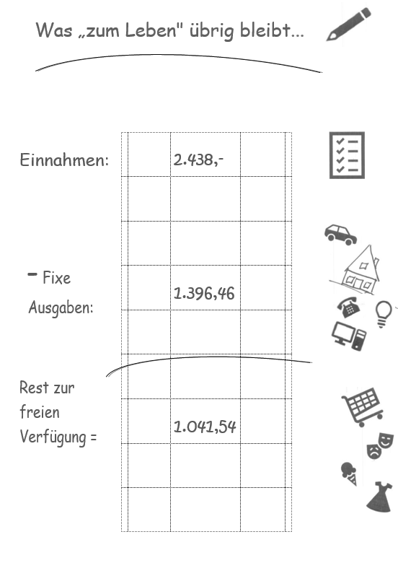

3.2.3 Infoblatt
Überblick über Einnahmen und Ausgaben

Für die Haushaltsplanung ist ein Überblick über die Einkünfte und Ausgaben von zentraler Bedeutung. Mit dieser Gegenüberstellung der fixen Gesamtausgaben und Gesamteinnahmen wird in der Regel sehr schnell deutlich, wieviel Geld für flexible Ausgaben noch zur Verfügung steht. Es kann auch ein Indiz für eine Überschuldung sein.
Durch die Einbeziehung der Haushaltsangehörigen in diesen Prozess kann gleichzeitig der Handlungsbedarf anschaulich gemacht werden. Zur Erleichterung ist es empfehlenswert, mit entsprechenden Vordrucken zu arbeiten. Neben den einfachen Rechenblättern zu Einnahmen und Ausgaben gibt es dazu Haushaltsbücher und Computerversionen bzw. Handy-Apps.

Einkünfte
Bei der Überprüfung der Einnahmen sind sämtliche Einkünfte des gesamten Haushaltes zu erfassen.
Dies betrifft mögliche Nebentätigkeiten ebenso wie Einkünfte anderer Haushaltsangehöriger.
Auch jährliche Einkünfte wie Weihnachtsgeld oder Steuererstattungen gehören dazu.

Fixe Ausgaben
Bei der Erfassung der Ausgaben sind sämtliche anfallenden Kosten des gesamten Haushaltes zu berücksichtigen. Grundlage hierfür sind zum einen die Angaben sowie die Unterlagen (Schreiben, Verträge, Rechnungen, Kontoauszüge) der Teilnehmenden.
Zum anderen sollte gezielt nach weiteren Zahlungsverpflichtungen gefragt werden. Häufig werden beispielsweise die vierteljährlich fälligen Rundfunkbeiträge oder jährlich fällige Zahlungsverpflichtungen wie etwa Kfz-Steuern „vergessen“. Im Sinne einer echten Kostentransparenz sollten alle viertel-, halb- oder jährlich anfallenden Ausgaben auf monatliche Beträge umgerechnet werden. Damit wird auch die durchschnittliche monatliche Belastung transparent gemacht.

Einzuplanen sind auch Rücklagen für unvorhergesehene Ausgaben, beispielsweise Reparaturen und die Jahresabrechnung des Energieversorgers. Die Höhe dieser Posten in den vergangenen Jahren kann dabei eine Orientierung bieten.

Sofern erforderlich, sollte im Rahmen einer umfassenden hauswirtschaftlichen Beratung versucht werden, Ausgaben zu vermindern bzw. zu effektivieren.

3.2.4 Linkliste

 | Thema/Titel | Link/Quelle
 | Haushaltsbücher  Geld und Haushalt  Beratungsdienst der Sparkassen | www.geldundhaushalt.de
 | Referenzbudgets – private Ausgaben im Vergleich  Beratungsdienst der Sparkassen | https://referenzbudgets.beratungsdienst-guh.de/
 | Haushaltsbuch: Überblick behalten und Geld sparen  Verbraucherzentrale | www.verbraucherzentrale.de/aktuelle-meldungen/geld-versicherungen/haushaltsbuch-ueberblick-behalten-und-geld-sparen-13357

Die einzelnen Materialien wurden von Heike Christiani in Zusammenarbeit mit dem CurVe II-Team entwickelt. Zahlen und Fakten sind im Jahr 2018 recherchiert worden.

